|  |  |
| --- | --- |
|  | **Dirección General de Educación Tecnológica Industrial (DGETI)** |
| **Centros de Estudios Tecnológico Industrial y de Servicios 54 Guadalupe Victoria** |
|  | **Asignatura: Desarrolla Aplicaciones que se Ejecutan en el Cliente** |

|  |  |  |
| --- | --- | --- |
| Nombre: | Melchor Estrada José Luis  Numero de equipo:7  Equipo: Alvirde Sánchez Erick  Paz García Alejandro  Lara Prieto Jefte Israel | **Calificación:** |
| Grado y Grupo: | 4A Programación |  |
| Fecha: | 1ro de marzo del 2021 |

**Práctica 2. Bienvenido a JavaScript JS.**

Lee cuidadosamente la práctica y realiza todos los ejercicios en orden para que tus resultados sean los correctos. Al terminar, entregaras la práctica a la profesora para su evaluación. En caso de dudas recuerda preguntar durante la vídeo clase.

1. Investiga que editores de código gratuitos podrías utilizar, además del bloc de notas.

|  |
| --- |
| Brackets (El que ocupo siempre), Visual Studio Code, Sublime Text, Netbeans, Notepad++, TextWrangler, etc |

2. Identifica en dónde se encuentra el bloc de notas y crea un documento nuevo, haremos un archivo HTML, en el que **insertaremos código JavaScript, dentro de la etiqueta <body>,** como se muestra a continuación: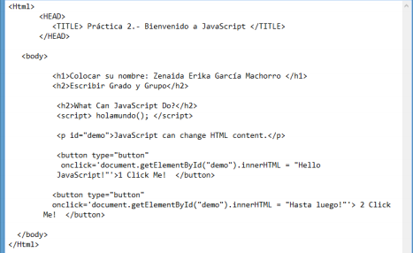**Profesora: Ing. Zenaida Erika García Machorro** Página **1** de **2**

3. Toma captura de pantalla de tu resultado y agrégala en el siguiente recuadro:

|  |
| --- |
|  |

4. Escribe tus conclusiones, recuerda que debes escribir por lo menos cinco renglones, en tipo de letra Arial tamaño 10, cuidar ortografía y coherencia al redactar.

|  |
| --- |
| Me parece una práctica sencilla, ya que lo que se viene es un poco más laborioso, como los archivos propios de JS que después se tomarán en parte a html, la verdad siempre me he sentido cómodo con estos lenguajes de programación.  La programación web siempre se ha mantenido para mí de manera constante y hacerla venir al mundo, creo que es lo mejor, donde nuestras ideas pueden hacerse por un momento reales, el diseño web siempre será una de mis cosas favoritas. |

**Profesora: Ing. Zenaida Erika García Machorro** Página **2** de **2**